Что такое socket?

Socke – это программный интерфейс, который обеспечивает взаимодействие между приложениями и сетевыми протоколами. Он позволяет передавать данные между клиентом и сервером, используя TCP или UDP протоколы.

Что такое websocket и где он используется?

WebSocket — это коммуникационный протокол, предоставляющий полнодуплексный канал с низкой задержкой между сервером и клиентом.

Что такое Socket.IO и в чем его отличия от WebSocket?

Socke.IO — это библиотека, которая обеспечивает связь с низкой задержкой, двунаправленную и основанную на событиях связь между клиентом и сервером.

В отличие от WebSocket, Socket.IO позволяет отправлять сообщения всем подключенным клиентам. Например, вы пишете чат и хотите уведомлять всех пользователей о подключении нового пользователя. Вы легко можете это реализовать с помощью одной операции. При использовании веб-сокетов, для реализации подобной задачи вам потребуется список подключенных клиентов и отправка сообщений по одному.

В WebSocket сложно использовать проксирование и балансировщики нагрузки. Socket.IO поддерживает эти технологии из коробки.

Концепции дуплексной и полудуплексной связи.

Дуплексная связь — это связь с возможностью передачи информации между двумя устройствами в обоих направлениях.

Полудуплексный — передача ведется в обоих направлениях, но попеременно.

Языки программирования, поддерживающие реализацию библиотеки Socket.IO.

* Java
* C++
* Swift
* Dart
* Python
* .NET
* Rust
* PHP

Понятия long-polling, broadcasting, multiplexing.

**Long polling**

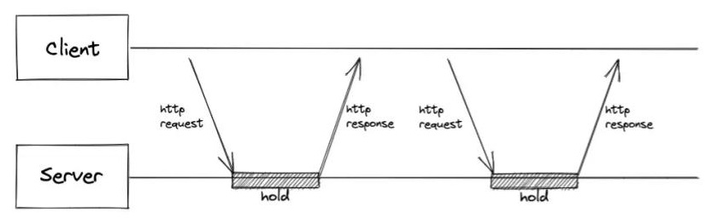

Принцип действия long polling похож на принцип действия short polling. Но когда от клиента приходит запрос на сервер, мы это соединение не закрываем, и оно остается висеть и ждать новых данных от сервера. После получения новых данных от сервера, ответ приходит на клиент и соединение закрывается. Через заданный промежуток времени, приходит новый запрос, который также не закрывается и ждет данные.

**Broadcast**

Broadcast — производное от слов «широкий» и «лить», вещание означает передачу информации, будь то аудио-, видео- или данные, широкой аудитории с помощью электронных средств массовой коммуникации. В отличие от узконаправленного вещания, ориентированного на определенный сегмент, вещание стремится охватить как можно большую аудиторию.

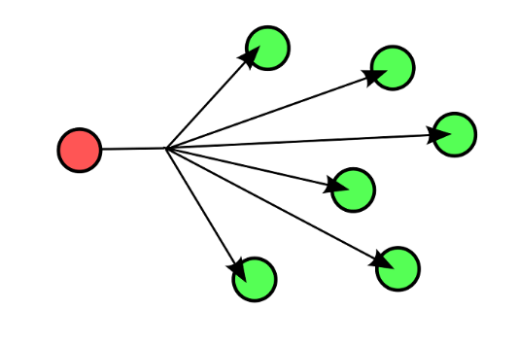

**Multicast**

multicast – это отдельный мир в IP сетях, детальное знакомство с которым не входит в программу нашего курса по компьютерным сетям для начинающих, но нам важно знать, что такой трафик бывает и нам важно понимать базовый принцип работы узлов компьютерной сети при многоадресной рассылке.

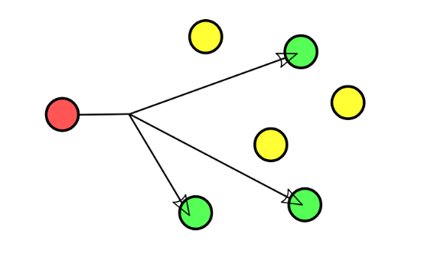

Динамические пространства имен в контексте Socket.IO.

В контексте Socket.IO динамические пространства имен - это механизм, который позволяет группировать сокеты по логическим категориям или комнатам, чтобы обеспечить организацию и управление сообщениями между ними.

Когда сервер Socket.IO создает пространство имен, он создает отдельный обработчик событий для каждого пространства имен. Это позволяет группировать клиентские сокеты и обрабатывать события для каждого пространства имен независимо от других.

Пространства имен могут быть созданы и использованы для разделения комнат чата, многопользовательских игровых комнат или любых других компонентов системы, которые требуют сегментации данных и коммуникации.